Міністерство освіти і науки України
Київський національний університет імені Тараса Шевченка

ЗВІТ
по договору підряду № 24ДФ013-01

за договором від «01» серпня 2024 року № 234/0024

на виконання грантової підтримки НФДУ

Підготовка програмних кодів для молекулярно-динамічного моделювання процесів теплового транспорту в твердотільних структурах, виконання тестових розрахунків коефіцієнта теплопровідності модельних наноструктур

за період з «01» серпня 2024 року по «30» вересня 2024 року

Науковий керівник _______________ Ігор КОМАРОВ
(підпис) (Власне ім'я та ПРІЗВИЩЕ)

Виконавець ______________ Олег ОЛІХ
(підпис) (Власне ім'я та ПРІЗВИЩЕ)

Зміст виконаної роботи
Комп’ютерне моделювання теплового транспорту в твердотільних структурах різного складу і геометрії є прогресивним методом пошуку оптимальних параметрів матеріалів для їх практичного використання в елементах термоелектрики, електроніки, оптотехніки. До таких методів належить молекулярна динаміка, що дозволяє врахувати весь спектр механізмів фононного розсіювання та прогнозувати теплотранспортні властивості матеріалів під дією зовнішніх впливів.
На даному етапі виконання проєкту було здійснено підготовку програмних кодів для розрахунків коефіцієнта теплопровідності матеріалів в пакеті молекулярної динаміки LAMMPS (https://www.lammps.org). Використовувалися два підходи для розрахунку коефіцієнта теплопровідності: рівноважна молекулярна динаміка (алгоритм Гріна-Кубо) та нерівноважна молекулярна динаміка (алгоритм Мюллер-Плата).
В першому підході коефіцієнт теплопровідності визначається за співвідношенням:
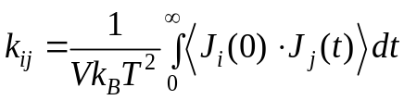, (1)
де V – об’єм системи, k_{B} – постійна Больцмана, Т – абсолютна температура, а 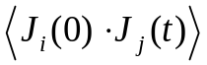 – це автокореляційна функція теплового потоку, який дорівнює:
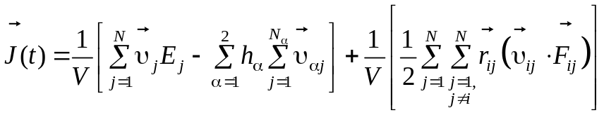. (2)
Тут 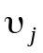 та Е_{j} – швидкість та енергія j-ої частинки, 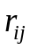, 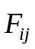 – відстань та сила взаємодії між і-ою та j-ою частинками, N – загальна кількість частинок в системі, N_{α} – кількість частинок сорту α, h_{α} – середня парціальна ентальпія компоненти α.
Другий підхід передбачає створення «гарячої» та «холодної» областей в зразку, що спричиняє появу градієнту температури (рис.1.). За відомим градієнтом температури 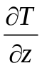 і величиною енергії ΔЕ, перенесеною між «гарячою» та «холодною» областями зразка з площею перерізу ΔS за час Δt, розраховувався коефіцієнт теплопровідності k на основі закону Фур’є:
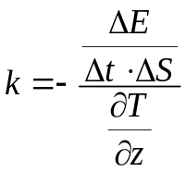, (3)
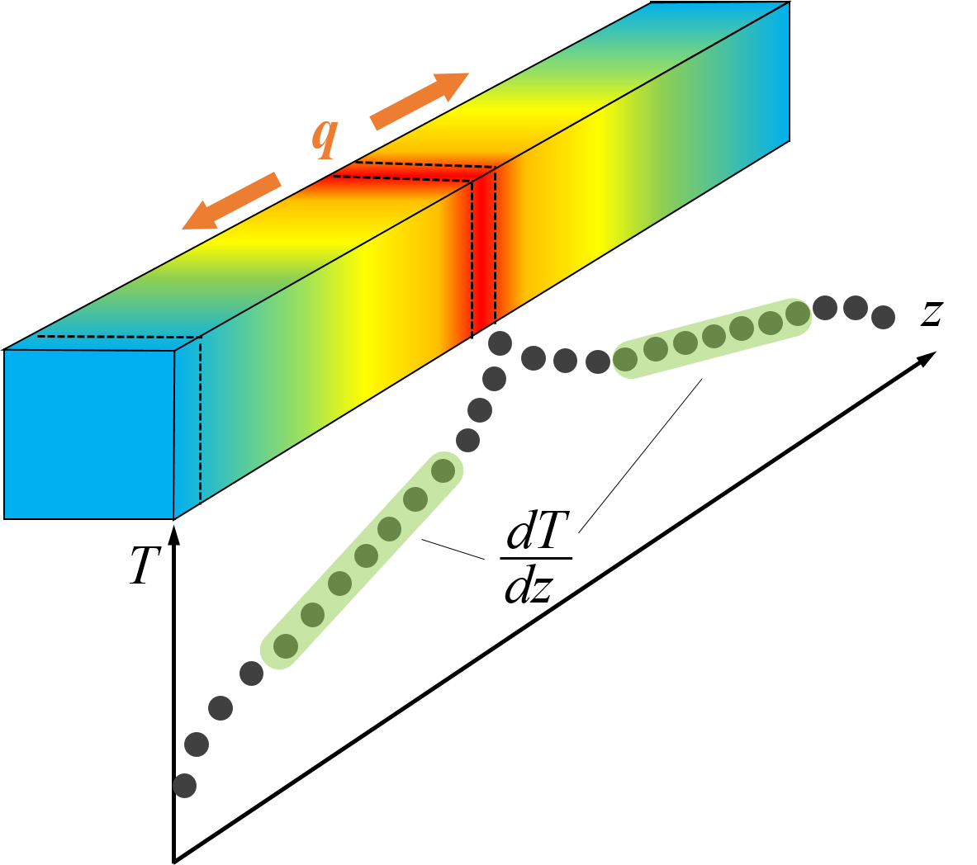
Рис.1. Схема методу нерівноважної молекулярної динаміки

Приклад фрагменту програмного коду, що використано в роботі для виконання тестових розрахунків, показано на рис.2.
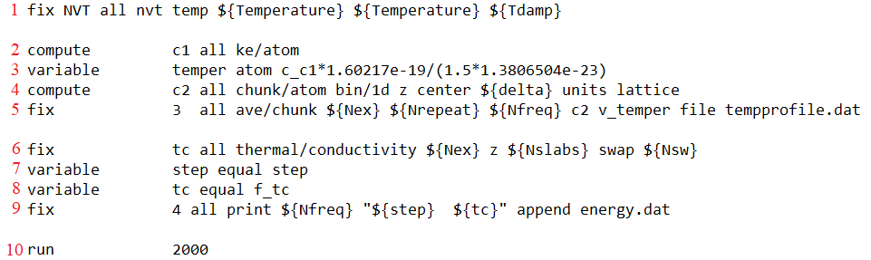
Рис.2. Приклад фрагменту програмного коду LAMMPS на основі алгоритму Мюллер-Плата

На даний час проводиться серія тестових розрахунків з використанням підготовлених програмних кодів та апробація потенціалів міжатомної взаємодії для прогнозування теплотранспортних властивостей кремнієвих наноструктур.

